SPO PONEDELJEK, 30. MAREC 2020
DANES IMAM NOVO TEDENSKO NALOGO ZATE.
VSAK DAN BOŠ V TABELO ZABELEŽIL/A, KDAJ SONCE VZIDE, KDAJ ZAIDE IN KAKO DOLG JE BIL DAN.
VSE TE PODATKE NAJDEŠ NA TEJ POVEZAVI: VESOLJE.NET ALI PA TUDI KJE DRUGJE.
TUKAJ SI LAHKO POGLEDAŠ ZAKAJ SE IZMENJAVATA DAN IN NOČ.

KER BO VREME DO ČETRTKA BOLJ MRZLO, TI PREDLAGAM DA NAREDIŠ ŠE EN EKSPERIMENT PO SVOJI IZBIRI NA NASLEDNJI POVEZAVI:
NARAVOSLOVNA KRESNIČKA EKSPERIMENTI
OD TEBE ŽELIM, DA MI SPOROČIŠ KATERI EKSPERIMENT SI IZBRAL.
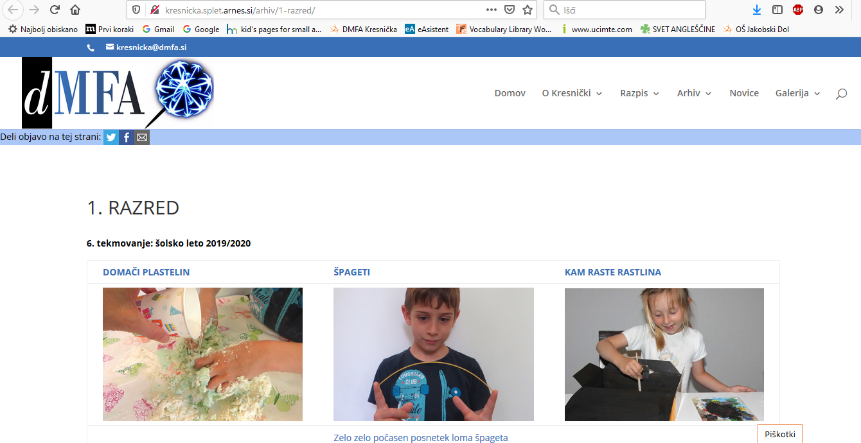

ČE NE NAJDEŠ PODATKOV ZA TABELO, MI PIŠI ALI ME POKLIČI IN TI JIH PRIŠEPNEM.

TEDENSKA PREGLEDNICA
DAN | SONCE VZIDE | SONCE ZAIDE | DOLŽINA DNEVA
PONEDELJEK, 30.3.2020

TOREK, 31.3.2020

SREDA, 1.4.2020

ČETRTEK, 2.4.2020

PETEK, 3.4.2020

SOBOTA, 4.4.2020

NEDELJA, 5.4.2020

